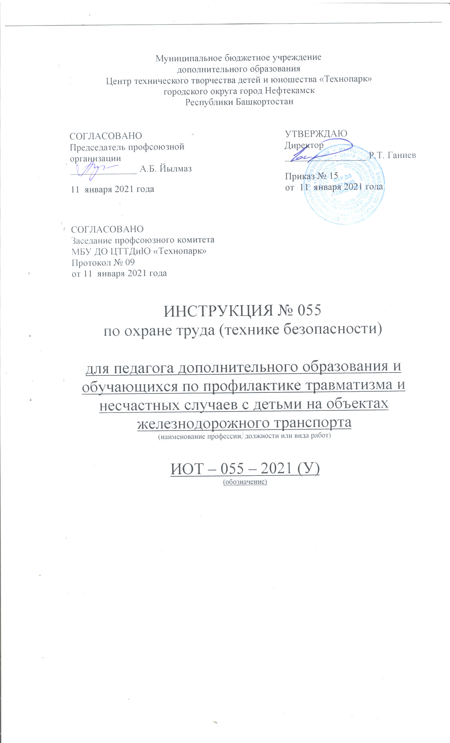Настоящая инструкция по охране труда (технике безопасности) для педагога дополнительного образования и обучающихся по профилактике травматизма и несчастных случаев с детьми на объектах железнодорожного транспорта разработана с учетом условий в МБУ ДО ЦТТДиЮ «Технопарк» городского округа город Нефтекамск Республики Башкортостан (далее – Технопарк)

- Общие требования безопасности для пассажиров ж/д транспорта
Чтобы уменьшить риск стать жертвой железнодорожного транспорта, необходимо соблюдать следующие правила:
1.1. При движении вдоль железнодорожного пути не подходи ближе 3-5 м к крайнему рельсу.
1.2. На электрифицированных участках не поднимайтесь на опоры, а также не прикасайтесь к спускам, идущим от опоры к рельсам, и лежащим на земле электропроводам.
1.3. Переходите железнодорожные пути только в установлении местах, пользуйтесь при этом пешеходными мостами, тоннелями переходами, а там, где их нет, - по настилам и в местах, где установлены указатели «Переход через пути».
1.4. Перед переходом путей по пешеходному настилу необходимо убедиться в отсутствии движущегося подвижного состава. При приближении поезда, локомотива или вагонов остановитесь, пропустите их и, убедившись в отсутствии движущегося подвижного состава по соседним путям, продолжайте переход.
1.5. При переходе через пути не подлезайте под вагоны и не перелезайте через автосцепки.
1.6. Подходя к железнодорожному переезду, внимательно следи те за световой и звуковой сигнализацией, а также положением шлагбаума. Переходите через пути при открытом шлагбауме, а при его отсутствии - когда нет близко идущего подвижного состава.
1.7. Ожидать посадку на ж/д транспорт разрешается только на посадочных площадках (перрон).
1.8. При ожидании поезда не устраивайте на платформе подвижные игры. Не бегите по платформе рядом с вагоном прибывающего (уходящего) поезда и не стойте ближе 2 м от края платформы во время прохождения поезда без остановки.
1.9. Подходите непосредственно к вагону после полной остановки поезда. Посадку в вагон и выход из него производите только со стороны перрона или посадочной платформы, будьте внимательны: оступитесь и не попадите в зазор между посадочной площадкой вагона и платформой.
1.10. Во время движения поезда запрещается:
- прислоняться к дверям;
- срывать стоп-кран;
- ходить без необходимости по вагону;
- открывать окна и высовываться из окон;
- открывать наружные двери тамбуров;
- стоять на подножках и переходных площадках.
1.11. При остановке поезда на перегоне не выходите из вагона.
1.12. Срывайте стоп - кран в случае возникновения ЧП.
1.13. В случае экстренной эвакуации из вагона старайтесь сохранить спокойствие, берите с собой только самое необходимое. Окажите помощь при эвакуации пассажирам с детьми, престарелым и инвалидам. При выходе через боковые двери и аварийные выходы будьте внимательны, чтобы не попасть под встречный поезд.

Инструкцию составил:
Педагог-организатор Н.Я. Нагимов

